**Un automatisme est représenté par un GRAFCET linéaire lorsqu'il peut être décrit par un ensemble de plusieurs étapes formant une suite dont le déroulement s'effectue toujours dans le même ordre.  
 BAIN DE DÉGRAISSAGE**  
**Le grafcet point de vue système**

[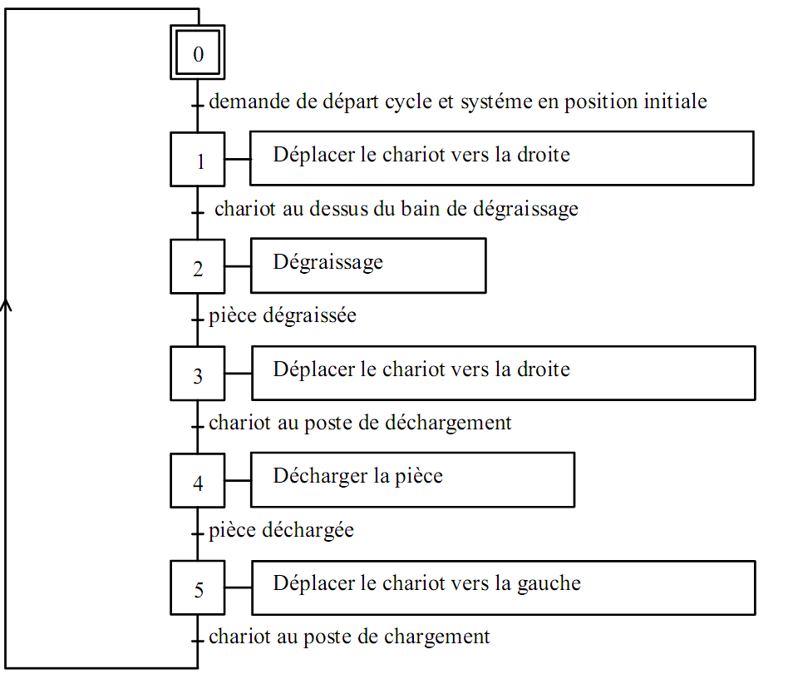](https://3.bp.blogspot.com/-N_5hUYZ5QY4/U2pgpP-JZRI/AAAAAAAACjk/WaHGuEg8w9Q/s1600/63.PNG)

**Le grafcet point de vue Partie Opérative**

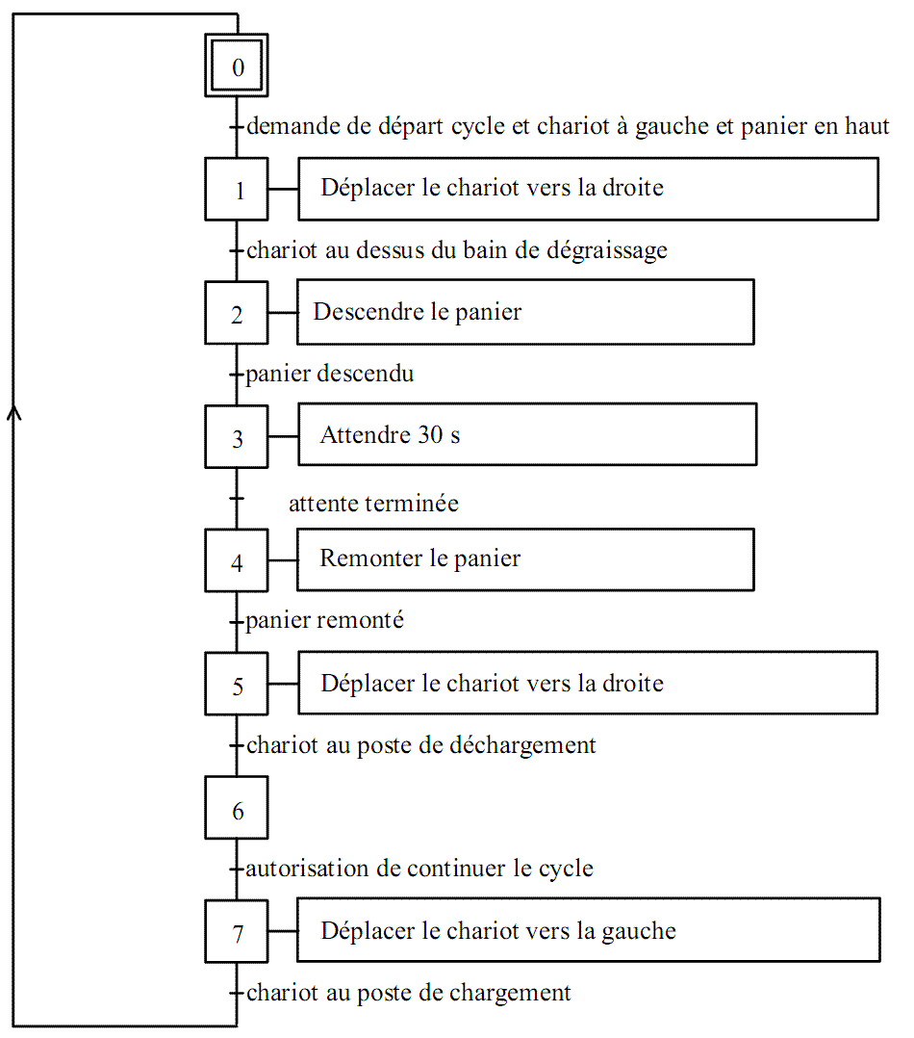

**Le grafcet point de Partie commande**

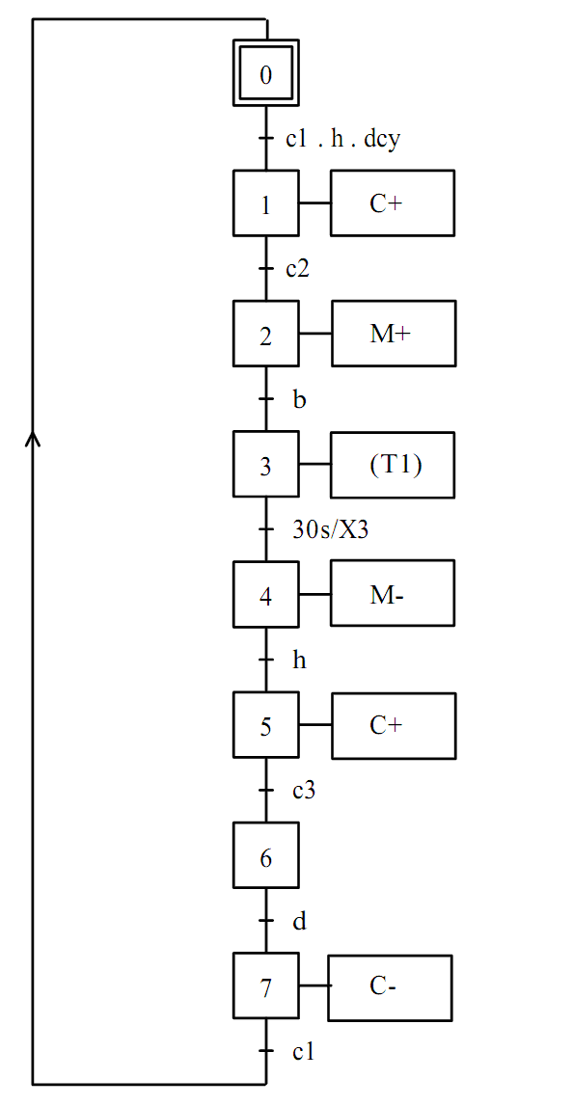

**Remarque :  
- On lance la temporisation T1 dans l'étape 3.  
- On définit la fin de la temporisation dans une réceptivité :**

**[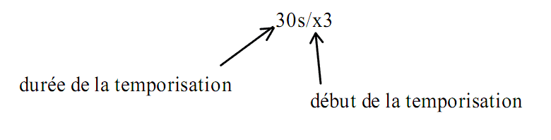](https://2.bp.blogspot.com/-u972b0y6M4o/U2ph17JITpI/AAAAAAAACj8/kqOg3k8CLps/s1600/66.PNG)**